1 在VPN服务器打开IP转发
root@vm-182:dragon# cat /proc/sys/net/ipv4/ip_forward
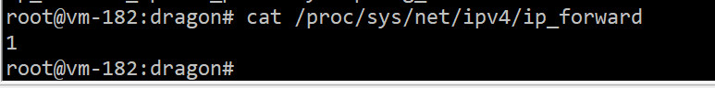
确保每次都执行：
放在启动脚本中
2 安装pptdp
apt-get install pptpd
3 配置/etc/pptpd.conf
localip 10.0.0.1（内网网卡）监听内网的端口
remoteip 192.168.1.234-238,192.168.1.245（内网IP段）
4 /etc/ppp/options.pptp
拨入pptpd是否需要认证

加密方法
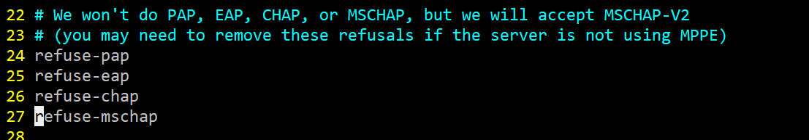
5 在4中设置了认证登录（/etc/ppp/chap-secrets）
设置某个账户可以使用vpn信息

client server secret IP addresses
6 启动服务
systemctl restart pptpd
7 加入pptpd到自启动

